第四届矿业工程学科博士学术论坛（2019）

邀 请 函

会议时间：2019年 12月27日—28日 会议地点：江苏徐州

为促进全国矿业工程及相关学科博士研究生、博士后、青年教师之间的学术交流，了解学科前沿的最新发展趋势，同时展示近年来我国青年人才在相关领域的研究成果，推动矿业工程学科未来精英人才成长发展，深入探讨矿业工程学科所面临的机遇和挑战。由中国矿业大学主办的“第四届矿业工程学科博士学术论坛（2019）”将于2019年12月27-28日在江苏徐州召开。
论坛将邀请全国相关高校、科研院（所）矿业工程及相关学科的博士生、博士后、青年教师参加，并特邀矿业领域知名专家学者作专题报告。本次论坛将是一场以博士生自主学术交流为主、国内外知名专家参与指导的一个集前沿理论交流、学术观点碰撞、友情联络为一体的学术会议。欢迎贵校/贵院（所）的博士生、博士后及青年学者共聚一堂，就矿业工程及相关学科的前沿课题发表真知灼见、畅谈学术观点、交流先进经验、分享科研成果，共同将此次论坛打造成一届高水平的学术交流盛会。
一、论坛主办机构
中国矿业大学矿业工程学院
中国矿业大学化工学院
煤炭资源与安全开采国家重点实验室
国家煤加工与洁净化工程技术研究中心
江苏省工学3类研究生教育指导委员会
煤炭加工与高效洁净利用教育部重点实验室
二、论坛主要议题
论坛议题主要包括但不限于以下几方面：
采矿工程论坛
- 深地岩石力学基础理论
- 绿色开采理论与技术
- 智能开采与智能感知
- 深地矿产资源与空间开发
- 矿山采选充一体化及矿山功能材料
- 露天矿绿色开采与生态重塑
- 煤岩动力灾害预警及防控
- 非常规油气资源开发与利用
- 煤系共伴生矿物资源开发
- 煤炭资源流态化开采技术
- 深地/深海/深空资源开发
- 金属矿高效开发
矿物加工工程论坛
- 煤炭高效分选加工
- 金属与非金属选矿
- 干法分选与筛分
- 矿山固废资源化利用
- 煤炭高效洁净转化
- 矿物材料开发利用
三、参加论坛对象
从事矿业工程专业及论坛主要议题相关科研与教学工作的青年教师、博士后、在读博士研究生。
四、论坛事项安排
1、论坛议程：2019年12月27日（星期五）全天报到，28日学术报告。
2、论坛地点：中石化管道储运有限公司徐州会议中心
3、学术报告：请将论坛回执于2019年12月23日前发至邮箱journalcumt@126.com；如作报告，PPT于2019年12月25日前发送至journalcumt@126.com，以便安排详细日程。
4、会务要求：论坛为参会人员免费提供自助餐，免收会务费；住宿及往返交通费自理。
五、报到地点、交通
报到地点名称：徐州油龙酒店管理有限公司（中石化管道储运有限公司徐州会议中心）
地 址：江苏省徐州市泉山区翟山中石化管道储运有限公司院内（徐州市解放南路城南大道1号、三环南路中国矿业大学文昌校区南门对面）。
酒店联系电话：0516-83996878
徐州油龙酒店（管道会议中心）抵达线路：
1、徐州东站（高铁站）到中石化管道会议中心20公里，打的士约25-35分钟，费用50元左右。（乘坐高铁从高铁站西出口出站）
2、徐州东站（高铁站）到管道会议中心可以乘坐（管道公司社区）班车，徐州东站（高铁站）发车时间8.45\10.15\11.45\13.45\15.15\15.45\18.15，费用3元，高铁站上车地点：下客站东口（出高铁站口向北200米）
3、徐州站（在市区）到中石化管道会议中心9公里，打的士约20分钟，费用20元左右。
4、徐州站乘坐11路、19路公共汽车到翟山站下车即到中石化管道会议中心。
5、徐州机场距离中石化管道会议中心约40公里。机场有直达中国矿业大学中汇国际会议中心的豪华大巴，中汇国际会议中心下车后从矿大北门穿过中国矿业大学老校区至南门，出南门右拐50米即达中石化管道会议中心，机场大巴费用20元。机场打的至中石化管道会议中心费用约120元左右。
6、坐长途汽车：徐州长途汽车总站（在徐州站旁）、徐州长途汽车东站（在徐州高铁站旁）、长途汽车南站距离中石化管道会议中心约4公里。
六、论坛联系人
种照辉 矿业工程学院 Tel/WeChat：15262013532 Email：chongcumt@126.com
梁 顺 矿业工程学院 Tel/WeChat：15162124780 Email：liangshun1028@126.com
董 良 化工学院 Tel/WeChat：15950665699 Email：dongl@cumt.edu.cn
邢耀文 国家煤加工与洁净化工程技术研究中心
Tel/WeChat：15062114600 Email：cumtxyw@126.com
网 址：http://cese.cumt.edu.cn/, http://scet.cumt.edu.cn
感谢您对本次论坛的支持，欢迎参会！

中国矿业大学矿业工程学院 中国矿业大学化工学院

煤炭资源与安全开采国家重点实验室 国家煤加工与洁净化工程技术研究中心

江苏省工学3类研究生教育指导委员会 煤炭加工与高效洁净利用教育部重点实验室

2019年12月12日

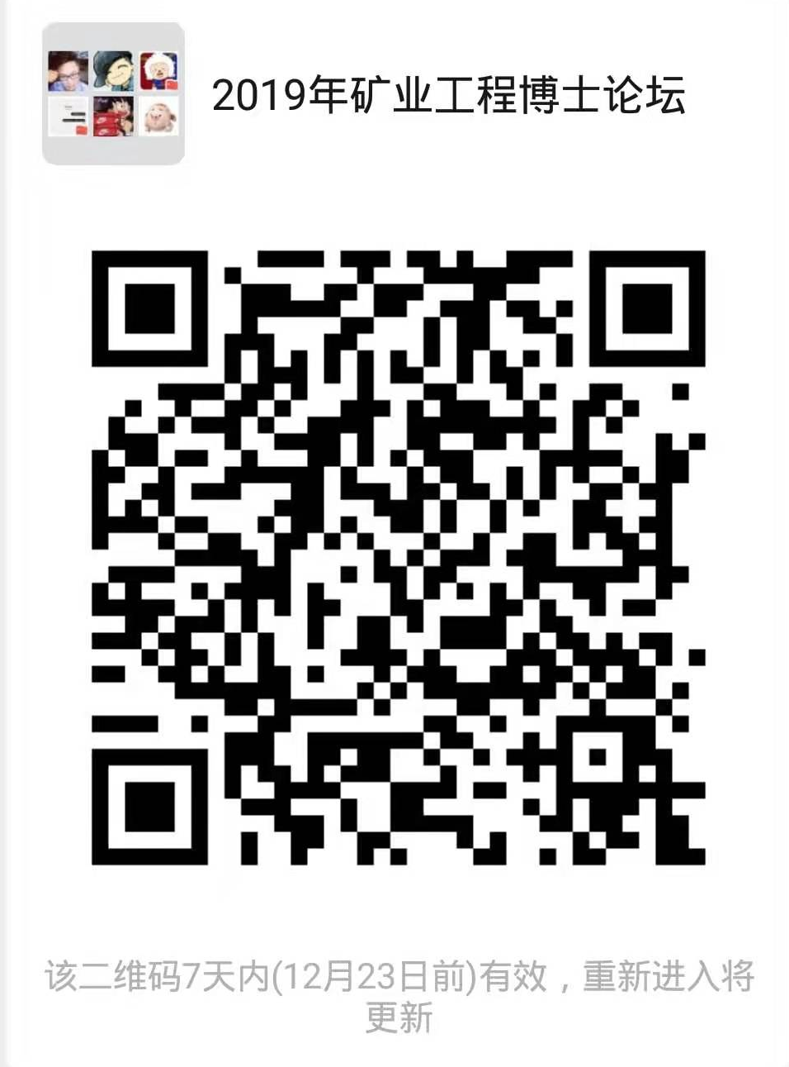

论坛回执
为配合主办方工作，成功举办此次论坛，请所有出席论坛者提前认真填写“论坛回执”中的各项内容，以电子邮件的形式，于2019年12月23日前发送回执。回执接收地址：
邮箱：journalcumt@126.com
如微信群已满，可以联系会务
种照辉（采矿）Tel/WeChat：15262013532
董良（矿物加工）Tel/WeChat: 18952232546
……………………………………………………………传真、复印件有效

第四届矿业工程学科博士学术论坛 回执
姓 名 |  |  |  | 学 校
电 话 |  |  |  | E-mail
性 别 |  | 年 龄 |  | 餐饮是否有特殊要求
专 业 |  |  |  | 研究方向
交流类型 |  | 作学术报告 □  只参会 □ |  | 报告题目
导师姓名 |  |  |  | 参会身份 | 在读博士生□ 青年教师/博士后□
交通信息 |  | 预计到达时间：2019年12月 日 点。
是否统一住宿 |  |  |  | 房间类型 | 单人间 □；标准间 □；豪华间 □  （320元 300元 580元）
研究方向、主要科研成果简介（限200字）：
其他要求：

